**UKEPLAN 8B – UKE 34** 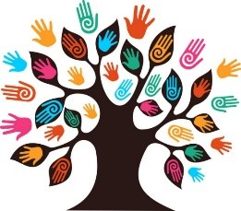

|  |  |
| --- | --- |
| **Ordenselever:** Sofie og Kaja  **Tema:**  **Engelsk:** Introduksjon til faget  **KRLE:** Introduksjon til faget  **Naturfag:** Introduksjon til faget  **Matematikk:** Tall og tallforståelse **Norsk:** Introduksjon til faget  **Samfunnsfag:** Demokrati og stortingsvalg **Kroppsøving:** Lek og samarbeid  **Informasjon:**  Alle bøker må ha bokbind til mandag i uke 35. | |
| **Lekse til:** | |
| **Tirsdag** | Tur med klassen til Bollefjæra. Oppmøte til vanlig tid på klasserommet. Ta med gode sko, klær etter vær, vedkubbe, sitteunderlag, mat og drikke🌿 |
| **Onsdag** | Ta med et bilde av deg selv fra da du var barn. Vi skal bruke det til å lage pynt til klasserommet. |
| **Torsdag** | **Kroppsøving:** Husk gymtøy og innesko. Oppmøte i klasserommet. |
| **Fredag** | Sykkeltur med trinnet til Lindalsvannet. Mer informasjon sendes på Transponder i løpet av uka😎 |
| **Neste uke** | **Husk bokbind på alle bøker.** |

|  |  |  |  |  |  |
| --- | --- | --- | --- | --- | --- |
| Time | Mandag | Tirsdag | Onsdag | Torsdag | Fredag |
| 1 | Språk/Arb.fag | Språk/Arb.fag | Engelsk | Kroppsøving | Engelsk |
| 2 | Naturfag | Matematikk | Matematikk | Kroppsøving | Musikk |
| 3 | Samfunnsfag | Samfunnsfag | Norsk | K&H | Naturfag |
| 4 | Norsk | Valgfag | Norsk og Safa | K&H | Norsk |
| 5 | KRLE | Valgfag |  | KRLE | Utdanningsvalg |